河南省郑东新区外国语学校2015-2016学年九年级一模预测物理试题及答案
本试卷共100分 考试时间60分钟
注意:本试卷分试题卷和答题卡两部分。考试时间60分钟，满分100分。考生应首先阅读答题卡上的文字信息，然后在答题卡上作答，在试题卷上作答无效。交卷时只交答题卡。
一、填空题(每空1分，共16分)
1．用劣质的油性油漆、板材、涂料、胶粘剂等材料含有较多的甲醛、苯、二甲苯等有毒有机物，用来装修房屋，会造成室内环境污染，这是因为有毒有机物向室内空气中慢慢 ，这种现象在夏天特别严重，因为 ；铁棒很难被压缩，说明分子间存在相互作用的 。
2．家用白炽灯丝断了拱接上再使用，亮度将变 ，原因是因为灯丝电阻变 ；可调亮度的台灯，是把灯泡和滑动变阻器串联，当把台灯调暗后， （选填“能”或“不能”）省电。
3．如图甲所示的电路中，电源电压为6V，R₁为定值电阻，开关S闭合后，将滑动变阻器R₂滑片移动时，电流表与电压表示数关系如图乙所示，则R₁= Ω，R₂的最大阻值为 Ω。
4．在炎热的夏天，许多人购置了水垫和水枕来防暑降温。水垫和水枕用水做制冷剂效果较好，是因为水的 较大，在使用过程中通过 方式改变了人体的内能。
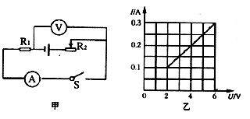
R₀
S
R
第3题图 第5题图
5．如图所示电路 ，电源电压为4.5V，滑动变阻器标有“20Ω 0.6A”，R₀阻值为5Ω。闭合开关后，滑动变阻器接入10Ω时，R₀两端的电压为 V。在该电路中，R₀消耗的最大功率为 W。
6．实验小组用电能表参数是3200imp/(kW·h)的电子式电能表来测量电水壶的功率。他们将其余所有用电器关闭，只让电水壶工作，数出电能表指示灯在3min内闪烁了128次。则该水壶在3min内消耗的电能是 kW·h,该水壶的实际功率是 W。
7．为了使南方新品种蔬菜在郑州的冬天也能正常生长，某学校的活动小组的同学决定建一个小型温室，温室内需要安装几个发热体，根据设计，该发热体采用36V电压供电，每个发热体热功率为200W。（1）该发热体正常工作时的电阻应为 Ω；
（2）电发热体不采用220V电压供电，而采用36V电压供电主要考虑的是 。
二、单项选择题(每题3分，共24分)
8．关于温度、热量、内能，以下说法正确的是（ ）
A．温度高的物体内能一定大 B．物体的温度越高,所含的热量越多
C．物体的内能与温度有关,只要温度不变,物体的内能就一定不变
D． 内能少的物体也可能将能量传给内能多的物体
9．电炉中的电阻丝通电一段时间后变得很烫，而连接电炉的导线却不怎么热，这主要是因为
A．导线的电阻远小于电阻丝的电阻，导线消耗的电能很少 B．导线散热比电阻丝快
C．通过导线的电流小于通过电阻丝的电流 D．导线的绝缘皮隔热
10．如图所示，当开关闭合后，电压表测量灯泡L₁两端电压的电路图时（ ）

第10题图
A
S
L₂
L₁
V
B
S
L₁
L₂
V
C
S
L₁
L₂
V
D
S
L₁
L₂
V
第11题图
11．如图是四冲程汽油机工作状态示意图，下列说法正确的是（ ）
A．该图表示的是压缩冲程 B．该冲程是内能转化为机械能的过程
C．该冲程中汽缸内气体分子运动剧烈程度减弱D．该冲程是通过热传递的方式改变汽缸内物质的内能
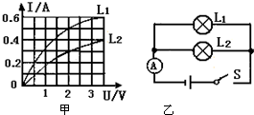
R₁
S
P
B
A
V
R₂
A
F
S
A
V
第12题图 第14题图 第15题图
12．如图甲所示是小灯泡L₁和L₂的电流随电压变化的图象。将它们按图乙所示接入电路中，闭合开关S，小灯泡L₁的实际电压为2V，下面的说法中正确的是（ ）
A．电流表的示数为0.5A B．灯泡L₁比L₂亮
C．电源电压为3.5V D．电压为1V时，灯泡L₁的功率为0.25W
13．下列关于安全用电的说法正确的是（ ）
A．使用试电笔时手指不可以碰到笔尾金属体
B．只要将保险丝换上粗的，电路中就可以接入大功率的用电器
C．把家中用电器的金属外壳接上地线，可以防止触电
D．看到有人触电应立即用手把它拉开
14．如图所示是王超设计的压力传感器的原理图，其中弹簧上端和滑动变阻器的滑片P固定在一起，AB间有可收缩的导线，R₁为定值电阻．当闭合开关S，压力F增大时，电流表与电压表示数变化情况是（ ）
A． 电流表示数变大，电压表示数变小 B． 电流表示数变小，电压表示数变大
C． 电流表、电压表示数都变大 D． 电流表、电压表示数都变小
15．在如图所示的电路中电源电压恒为4.5V，电压表的量程为0～3V，电流表的量程为0～0.6A．滑动变阻器的规格为“20Ω 1A”，灯泡标有“2.5V 1.25W”字样．若闭合开关，两电表的示数均不超过所选量程，灯泡两端的电压不允许超过额定值，不考虑灯丝电阻的变化，则下列说法中正确的是（ ）
A．滑动变阻器的电阻允许调节的范围是0～20Ω B．电流表示数的变化范围是0～1A
C．灯泡的最小功率是1.25W D．该电路的最大功率是2.25W
三、作图题(每题4分，共8分)
16．请将各器材连接成低压调光电路．要求：变阻器的滑片向a端滑动时，灯泡亮度增加

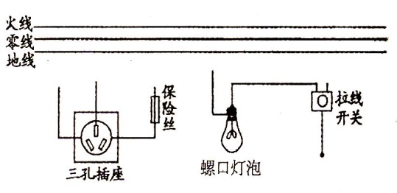
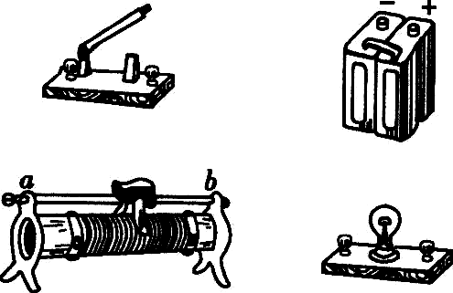
第20题图
第21题图

17．请将如图所示的电器连接成符合安全用电要求的家庭电路。
四、实验探究题(第18题5分、19题16分、20题6分，共27分)
18．如图甲，在探究“不同物质吸热能力”的实验中：
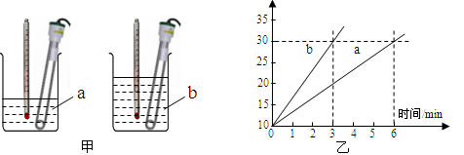
（1）在两个相同的烧杯中加入初温相同、 相同的水和煤油；实验时选用两个相同的电加热器加热，目的是使水和煤油在单位时间内 ．
（2）实验中记录下两种物质温度随时间的变化图象并描出了如图乙所示的图象，由图可知b物质是 ，分析图象还判断出 （水/煤油）的吸热能力较强．
（3）本实验采用的主要实验方法是 ．
19．小明在测定“小灯泡电功率”的实验中，电源为两节干电池串联，小灯泡的额定电压为2.5V、电阻约为10Ω。
（1）请你用笔画线代替导线，替小明将图甲中的实物电路连接完整。
（2）闭合开关前，图甲滑动变阻器的滑片P应位于 （选填“A”或“B”）端。
（3）闭合开关，移动滑片P滑到某一点时，电压表示数如图乙所示，此时电压为 V，若要测量小灯泡的额定功率，应将滑动变阻器滑片P向 （选填“A”或“B”）端移动，使电压的示数为2.5V。
（4）某同学移动滑片P记下多组对应电压表和电流表的示数，绘制成图丙所示的I—U图象，根据信息可算出小灯泡的额定功率是 W。
（5）若在实验中连接好电路，闭合开关，移动变阻器滑片P，小灯泡始终不亮，电压表有示数，电流表无示数，则原因可能是 （写一种即可）。
（6）小花在测量过程中，若电压表不慎损坏，她设计了如图丁所示的电路，也测出了该小灯泡正常发光时的功率，其中定值电阻R=25Ω，她的操作如下：①只闭合开关S和S₂，调节滑动变阻器滑片，使电流表示数为I₁= A；②闭合开关S和S₁，断开开关S₂，保持滑动变阻器滑片的位置不动，读出电流表示数为I₂
③小灯泡功率的表达式为P_{额}= （用符号表示）
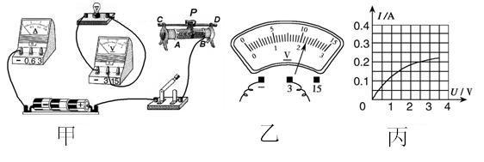
R₁
S
S₁
S₂
A
丁
R
20．小希用如图所示电路来探究串联电路的电压特点。
S
L₁
L₂
A
B
C
实验次数 | U_{AB}/V | U_{BC}/V | U_{AC}/V
1 | 0.8 | 2.2 | 3.0
2 | 1.0 | 2.0 | 3.0
3 | 1.2 | 1.8 | 3.0
（1）在拆接电路时，开关必须 。
（2）实验中最好选择规格 （填“相同”或“不同”）的小灯泡。
（3）用电压表分别测出A与B、B与C、A与C两点间的电压为U_{AB}、U_{BC}、U_{AC}。经过多次实验，得到的数据记录在下表中。分析实验数据，你可得到串联电路的电压特点是 （用公式表示）。
（4）小希进行多次实验的主要目的是 （填序号）① 寻找普遍规律 ② 减小实验误差
（5）测出L₁两端的电压后，小希断开开关，准备拆下电压表，改接在B、C之间。小明认为这样做太麻烦，只需将与A点相连的导线改接到C点即可。小明的办法是 （选填“正确”或“错误”）的，原因是 。
五、综合应用题(21题12分、23题13分；共25分)
21．某品牌电热水壶的铭牌上标着如下表所示的数据。请计算：
热水壶容积 | 2.0L
额定电压 | 220V
加热功率 | 800W
（1）电热水壶正常工作时的电流？
（2）当电热水壶装满水后，从20℃加热到100℃，水吸收的热量？
（3）在额定电压下，烧开这壶水用时15min，则此电热水壶的效率是多少？（结果保留一位小数，水的比热容是4.2×10³J/（kg•℃））

22．甲图为升降机电路的部分原理图，电源电压恒定为6V，R₀为定值电阻，电压表量程为0﹣3V，压敏电阻R₁的阻值与所受压力大小的关系如图乙所示：
（1）压敏电阻不受压力时，电压表示数为2V，定值电阻R₀的电功率为多少？
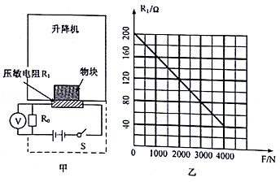
（2）在电路正常工作时，此压敏电阻能承受的最大压力为多少？
（3）在不改变电表的条件下，要增大压敏电阻的承压范围，应如何调整？（写出一条）
（4）若在升降机底板上放置一个物块，静置时电压表示数为U₀，当升降机匀速下降使，电压表示数 （选填“大于”、“等于”或“小于”）U₀．

郑东新区外国语学校2015—2016学年一模预测
姓名 班级 考场 考号
****************************************************************************************************************************************************************************
九年级物理答题卷
（本卷满分100分 考试时间：60分钟）
题号 | 一 | 二 | 三 | 四 | 五 | 总分
得分
- 填空题（每空1分，共16分）
1． 、 、 。
2． 、 、 。
3． Ω， Ω。4． 、 。
5． V， W。6． kW·h， W
7． Ω、
二、选择题（每题3分，共24分）
8 | 9 | 10 | 11 | 12 | 13 | 14 | 15
三、作图题（每题4分，共8分）
16、 17、
四、实验探究题（18题5分，19题16分，20题6分，共27分）
18．（1） 、 。（2） 、 。（3） 。
19．（1）

（2） 。（3） V， 。
（4） W （5） 。
（6） 、
20．（1） 。（2） （3）
（4） 。（5） 、 。
五、综合应用题（22题12分，23题13分，共25分）
21、（1）

（2）

（3）

22．（1）

（2）

（3）

（4） 。

郑东新区外国语学校2015—2016学年一模预测
姓名 班级 考场 考号
****************************************************************************************************************************************************************************
九年级物理参考答案
（本卷满分100分 考试时间：60分钟）
题号 | 一 | 二 | 三 | 四 | 五 | 总分
得分
- 填空题（每空1分，共16分）
1．扩散；温度越高，分子运动越剧烈；斥力。 2． 亮 ； 小 ； 能 。
3． 20 Ω， 40 Ω。 4． 比热容 、 热传递 。5． 1.5 V， 4.05 W。
6． 0.04 kW·h， 800 W。 7． 6.45 Ω、 防止人体触电
二、选择题（每题3分，共24分）
8 | 9 | 10 | 11 | 12 | 13 | 14 | 15
D | A | B | A | B | C | B | D
三、作图题（每题4分，共8分）
16、 17、
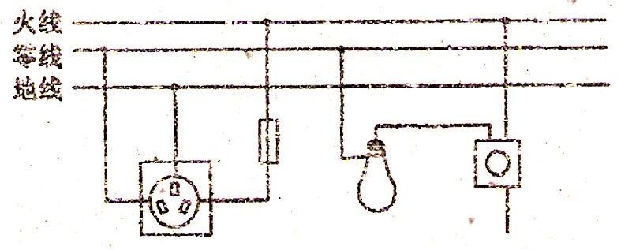
四、实验探究题（18题5分，19题16分，20题6分，共27分）
18．（1） 质量 、 吸收相同的热量 。（2） 煤油 、 水 。（3） 控制变量 。
19．（1）

（2） A 。（3） 2.2 V， B 。（4） 0.5 W （5） 小灯泡断路 。
（6） 0.1 、 2.5V×（I₂－0.1A）
20．（1） 断开 。（2） 不同 （3） U_{AC}=U_{AB}＋U_{BC}
（4）① 。（5） 错误 、 电压表正负极会接反 。
五、综合应用题（22题12分，23题13分，共25分）
21、答案：（1）3.6A（2）6.72×10⁵J（3）93.3%
解析：（1）由P=UI得：$I=\frac{P}{U}=\frac{\text{800}W}{\text{220}V}=3\text{.}6A$
（2）水的质量：m=ρV=1.0×10³kg/m³×2×10⁻³ m³=2kg
水吸收的热量Q_{吸}=c_{水}m(t₂－t₁)
=4.2×10³ J/（kg•℃）×2kg×80℃
=6.72×10⁵J
（3）电热水壶消耗的电能：W=Pt=800W×15×60s=7.2×10⁵J
Q_{放}=W
热效率：η=$\frac{Q_{吸}}{Q_{放}}=\frac{6\text{.}\text{72}×{\text{10}}^{5}J}{7\text{.}2×{\text{10}}^{5}J}×\text{100}\text{\%}=\text{93}\text{.}3\text{\%}$
22．答案：0.04W；（2）2500N；（3）可以适当减小定值电阻阻值；（4）等于
解析：（1）由图乙所示图象可知，压力为零时，压敏电阻阻值：R₁=200Ω，
压敏电阻两端电压：U₁=U﹣U₀=6V﹣2V=4V，电路电流：$I=\frac{U_{1}}{R_{1}}=\frac{4V}{\text{200}Ω}$ =0.02A，
定值电阻阻值：$R_{0}=\frac{U_{0}}{I}=\frac{2V}{0\text{.}\text{02}I}$=100Ω，定值电阻R₀的电功率：P₀=U₀I=2V×0.02A=0.04W；
（2）压敏电阻所受压力最大，其阻值最小，电路电流最大，定值电阻两端电压最大，电压表量程为3V，则定值电阻两端最大电压为3V，电路最大电流：$I_{\text{最大}}=\frac{U_{0\text{最大}}}{R_{0}}=\frac{3V}{\text{100}Ω}$ =0.03A，此时压敏电阻阻值：R₁′=$\frac{6\text{V-}3V}{0\text{.}\text{03}A}$=100Ω，由图乙所示图象可知，压敏电阻阻值为100Ω时，其所受压力为2500N；
（3）由图乙所示图象可知，压敏电阻所受压力越大，压敏电阻阻值越小，电路总电阻越小，电源电压不变，电路总电流越大，定值电阻两端电压越大，要增大压敏电阻的承压范围，而不改变电表的条件，可以适当减小定值电阻阻值，或减小电源电压，或在电路中再串联一个分压电阻；
（4）升降机匀速下降，重物处于平衡状态，重物对压敏电阻的压力等于其重力保持不变，压敏电阻阻值保持不变，电路总电阻保持不变，电路电流保持不变，定值电阻两端电压不变，电压表所示不变，仍等于U₀。

